Уважаемые коллеги и студенты!
Приглашаем Вас принять участие в Международном форуме молодёжи
«ОБЩИЕ ТЕНДЕНЦИИ
НАУЧНО-ИССЛЕДОВАТЕЛЬСКОЙ ДЕЯТЕЛЬНОСТИ МОЛОДЫХ СПЕЦИАЛИСТОВ»,
который состоится в рамках Дней науки
13-14 апреля 2017 года
в Политехническом колледже ЛНАУ

Целью форума является представление результатов научно-исследовательской работы, содействие налаживанию партнерских отношений и обмену опытом между учениками, студентами и преподавателями, создание условий для самореализации, творческого развития, жизненного самоопределения молодежи.

К УЧАСТИЮ В ФОРУМЕ ПРИГЛАШАЮТСЯ:
- студенты и преподаватели образовательных учреждений высшего профессионального образования,системы СПО иППО;
- члены обществ, кружков специализированных и общеобразовательных школ.

В РАМКАХ ФОРУМА БУДУТ ДЕЙСТВОВАТЬ:
13 апреля 2017 года
ДЛЯ СТУДЕНТОВ, УЧЕНИКОВ:
Студенческие научно-практические конференции:
- «Новое дыхание нового времени»(ценностные ориентации современной молодежи в условиях становления новых форм государственности), (ЦК социальных дисциплин)
Контакты: Остапенко Елена Николаевна +380508835874;
- «Необычное в обычном. Нетрадиционные подходы к изучению цикла физико-математических и естественных дисциплин»(ЦК физико-математических и естественных дисциплин)
Контакты: Суменкова Галина Ивановна +380509750894;
- «Физкультурно-оздоровительные технологии образования» (ЦК физического воспитания)
Контакты: Болдарь Ольга Сергеевна +380666329253;
- «Интеграция выпускников в сферу трудовой деятельности: реалии и перспективы»(ЦК экономических и юридических дисциплин)
Контакты: Потапова Светлана Степановна +380504757103;
- «Инновационные энергосберегающие системы будущего»(ЦК электротехнических дисциплин)
Контакты: Каплуновский Роман Николаевич +380954842234;
- «Энергоэффективность: сегодня – идея, завтра – норма жизни» (ЦК санитарно-технических дисциплин)
Контакты: Чередниченко Галина Ефимовна +380509730186;
- «Информационно-коммуникационные технологии в будущей профессиональной деятельности»(ЦК компьютерных дисциплин)
Контакты: Смирнова Ирина Васильевна +380993930816;

Студенческие научные чтения:
- «Луганщина в современном литературном пространстве»(ЦК гуманитарных дисциплин).
Контакты: Лукьянченко Лариса Владимировна
+380954969584;
Коммуникативный проект
- «В ногу со временем» (Координатор молодежного движения колледжа, председатель студенческого самоуправления колледжа)

ДЛЯ ПРЕПОДАВАТЕЛЕЙ, УЧИТЕЛЕЙ:
научно-практическая конференция(заочная форма):
- «Повышение профессиональной компетентности преподавателя как условие повышения качества образования»
Контакты: Шеховцова Ирина Владимировна
+380502362953
интерактивный семинар-практикум:
- «Мотивационный компонент в структуре личности студента как система факторов, детерминирующих поведение», (Попова Д.Д., заведующая отделом практической психологии Научно-методического центра развития образования ЛНР совместно с Плешаковой Г.Ф., практическим психологом колледжа)
Мастерская педагогического творчества:
- Мастер-класс «Создание персонального сайта преподавателя» (Шелегеда С.Ю., преподаватель компьютерных дисциплин Политехнического колледжа ЛНАУ);
- II тур «Конкурса на лучший методический материал преподавателей методического объединения экономических дисциплин, украинского языка и литературы, практических психологов» (предоставление и выставка работ)

14 апреля 2017 года
ДЛЯ СТУДЕНТОВ, УЧЕНИКОВ:
Молодежный интеллектуальный квест:
- «Цепь знаний и действий» (Координатор молодежного движения колледжа, Председатель студенческого самоуправления)

ДЛЯ ПРЕПОДАВАТЕЛЕЙ, УЧИТЕЛЕЙ:
практико-ориентированный семинар
- «Тайм-менеджмент как инструмент эффективной деятельности современного педагога»(ЦК экономических и юридических дисциплин);
методический семинар-размышление
- Проблема создания профессионального имиджа преподавателя» (ЦК социальных, гуманитарных дисциплин, спецдисциплин специальности «Туризм»);
- мастер-класс
«Создание персонального сайта преподавателя»(наполнение сайта)(Шелегеда С.Ю., преподаватель компьютерных дисциплин Политехнического колледжа ЛНАУ)

Регистрация участников и
приём материалов:
электронная почта forumpklnau@gmail.com
до 10 апреля 2017 года

ТРЕБОВАНИЯ К МАТЕРИАЛАМ
К публикации материалов допускаются авторы разных возрастных категорий, количество авторов − не более трёх. Научный руководитель является соавтором.
Оргкомитет оставляет за собой право не принимать материалы, не соответствующие концепции форума и требованиям к оформлению. Полную ответственность за достоверность и качество предоставленных к публикации материалов несут участники форума (авторы) и их научные руководители. Для авторов-студентов обязательно необходимо указывать научных руководителей.
Материалы, удовлетворяющие требованиям, будут изданы в электронном сборнике материалов конференции и отправлены участникам. Бумажный вариант сборника материалов конференции не планируется.
Материалы должны содержать следующие элементы: краткая аннотация, ключевые слова, формирование целей, постановка проблемы (задачи), ее связь с важными задачами, анализ последних исследований и (или) публикаций по проблеме, выделение нерешенных ее частей, раскрытие основного материала исследования, литература.
1. Объем публикации - от двух до четырёх страниц формата А4; межстрочный интервал −1; шрифт Tahoma № 12; интервал − одинарный; поля: левое20 мм, правое, верхнее и нижнее – 10мм.
2. Сначала указывается название статьи прописными буквами, далее в правой половине листа размещаются фамилии и инициалы авторов и научного руководителя (если есть). Ниже указывается название учреждения (учебное заведение, эл. почта), далее ту же информацию о соавторах(если есть) и научном руководителе. Далее необходимо разместить аннотацию, ключевые слова и текст статьи.
Ссылки на источники указываются в квадратных скобках. Первая цифра – номер источника в списке литературы, вторая – номер страницы (диапазон страниц) источника, например [1, с. 12] или [1, с. 12-14].
После текста статьи – ЛИТЕРАТУРА (по центру, жирным шрифтом); далее – источники в алфавитном порядке, оформленные в соответствии с общепринятыми библиографическими требованиями.
3. Материалы и заявку необходимо направлять в оргкомитет на электронную почту контактного лица в соответствии с выбранной секцией либо на эл. адрес Политехнического колледжа ЛНАУ forumpklnau@gmail.comдо 10 апреля 2017 года в виде документа MicrosoftWord. Сообщение должно содержать обратный электронный адрес автора, файл «ФИО.doc» со статьёй и файл «Заявка ФИО.doc» с заявкой на участие в форуме по предлагаемой форме (см. ниже). В теме электронного письма обязательно укажите текст "Форум 2017".
РЕГЛАМЕНТ РАБОТЫ
Регистрация участников – 13, 14.04.2017г. с 8.30до 9.30
Начало – 9.30
Продолжительность – 13-14 апреля
Адрес: г. Луганск, кв. Пролетариата Донбасса, 5, Политехнический колледж ЛНАУ;
Форма участия выбирается участником самостоятельно и уточняется с ответственным руководителем секции.
Продолжительность выступления – до 7мин.
Рабочие языки – русский, украинский.

ЗАЯВКА
на участие
(заполняется обязательно!)
название конференции, семинара, мастер-класса, проекта, квеста___________________________________________
_______________________________________________________________
Участник
Фамилия:
Имя:
Отчество:
Учебное заведение (полное название, адрес):

Специальность:
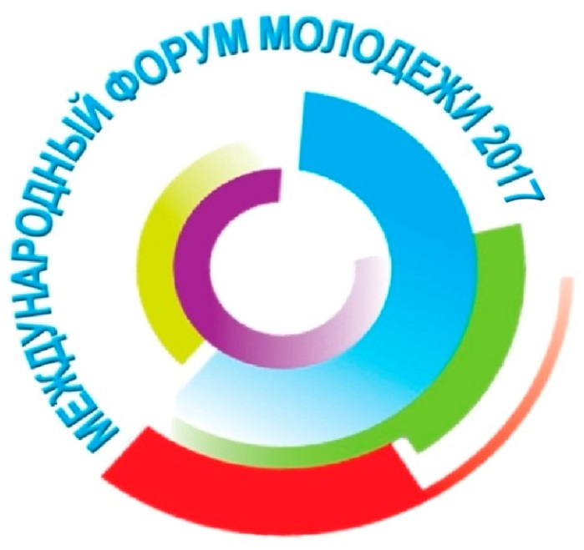
Курс:
Тема доклада:

Научный руководитель (фамилия, имя, отчество, должность):
Контактные телефоны, электронный адрес:
Студента
Научного руководителя
Форма участия (указать):
- Очная
- Заочная (предполагает только публикацию материалов)
В зависимости от формы участия планирую (указать):
- Выступление с докладом
- Участие в обсуждении
- Предоставление статьи для сборника

СОВЕТ ДИРЕКТОРОВ ГОУ СПО ЛНР
ЛУГАНСКИЙ НАЦИОНАЛЬНЫЙ АГРАРНЫЙ УНИВЕРСИТЕТ
ПОЛИТЕХНИЧЕСКИЙ КОЛЛЕДЖ
ЛУГАНСКОГО НАУ

МЕЖДУНАРОДНЫЙ ФОРУМ
МОЛОДЁЖИ
«ОБЩИЕ ТЕНДЕНЦИИ НАУЧНО-ИССЛЕДОВАТЕЛЬСКОЙ ДЕЯТЕЛЬНОСТИ МОЛОДЫХ СПЕЦИАЛИСТОВ»

13-14 апреля 2017года

Информационный лист

